YENNELY MORILLO
Diseñadora Gráfica/Community Manager

EXPERIENCIA LABORAL
INSTITUTO DE AVIACION CIVIL IDAC

Comunicación audiovisual institucional (pasante).
W & W/ ASESORES LEGALES

Publicidad, Rediseño de Marca, Creación de Contenido Visual y Servicio al Cliente.
PROLABOR RD
Publicidad, Creación de Contenido Audiovisual y Atención al cliente.

ESTUDIOS BASICOS

INSTITUTO TECNICO SALESIANO (ITESA)
Bachiller Técnico en Multimedia y Gráfica

ESTUDIOS AVANZADOS

UNIVERSIDAD APEC
Licenciatura en Publicidad (Actualidad)

INSTITUTO CULTURAL DOMINICO AMERICANO
Ingles 2025

CONOCIMIENTOS

Diseño Gráfico y Audiovisual
Adobe Illustrator Adobe Photoshop
Adobe After Effects Adobe InDesign
Fotografía (básica) Imprenta (básico)

Marketing Digital
Community Manager
Diseño gráfico para redes
Creación de contenido audiovisual

Desarrollo Web (Junior)
PHP
MySQL
Desarrollo básico de páginas web

EXTRAS CURRICULARES

CELIDER 15-02
Voluntaria Actualidad

MOVIMIENTO ECOLOGICO LAUDATO SI

2023- Actualidad

IDIOMAS
Animadora

Ingles
Intermedio

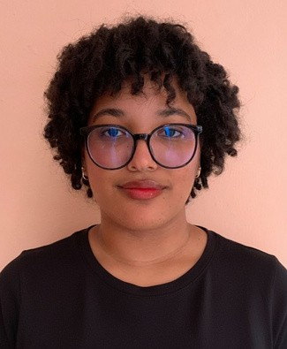



Español
YENNELY SHARINA
MORILLO MARMOLEJOS
SOBRE MÍ
Soy una joven enfocada, con grandes visiones, dispuesta y capaz de desarrollar mis
habilidades en cualquier
ambiente, momento, lugar y circunstancias.

HABILIDADES
Liderazgo
Trabajo en equipo Servicio al cliente Creatividad
Responsabilidad

REFERENCIAS
Ferdy Placencia
+1 (809) 676-9759
Kenesy Morillo
+1 (829) 791-6057

CONTACTO
829-814-2529
yennelymorillo4@gmail.com
Sant. Dom. Distrito Nacional
Nativo

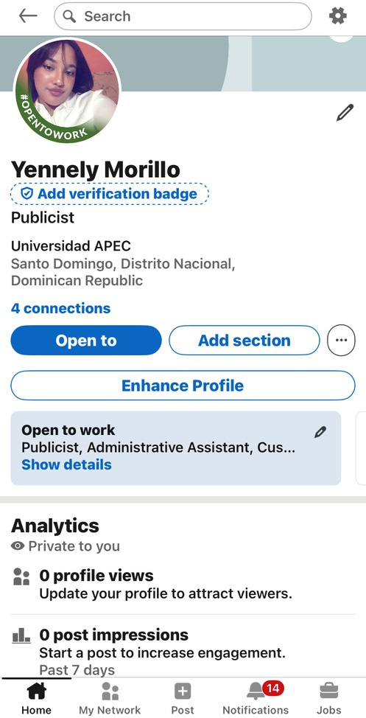
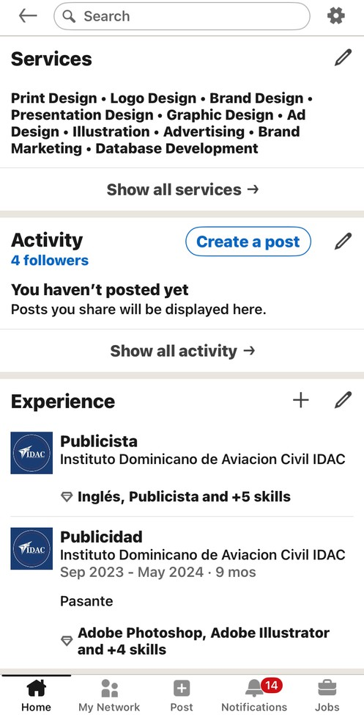

Cover letter

Yennely Sharina Morillo Marmolejos Santo Domingo, Dominican Republic yennelymorillo4@gmail.com
829-814-2529

November 19,2025

Mr. Michael Guzmán Hiring Manager AdManagementRD
Santo Domingo, Dominican Republic Dear Mr. Guzmán,
I am writing to express my interest in the Filmmaker position at AdManagementRD. With experience in video production, storytelling, and visual editing, I am excited about the opportunity to contribute my creativity and technical skills to your team.

I have strong abilities in filming, editing, and directing small projects, including social media content, short videos, and creative pieces for local brands. I enjoy transforming annd create ideas visuals and working with different styles, from cinematic scenes to dynamic promotional videos. My attention to detail, dedication, and passion for visual communication align well with the creative standards at AdManagementRD.

What motivates me most about this role is the opportunity to work with a company recognized for its high-quality digital content and innovative. I admire the way AdManagementRD supports brands through strong visual strategies, and I would be proud to contribute to future projects.

Thank you for considering my application. I hope to show you that this opportunity it’s perfect to discuss how my filmmaking skills, creativity, and commitment can support your team.

Have a good day!

Yennely Morillo

